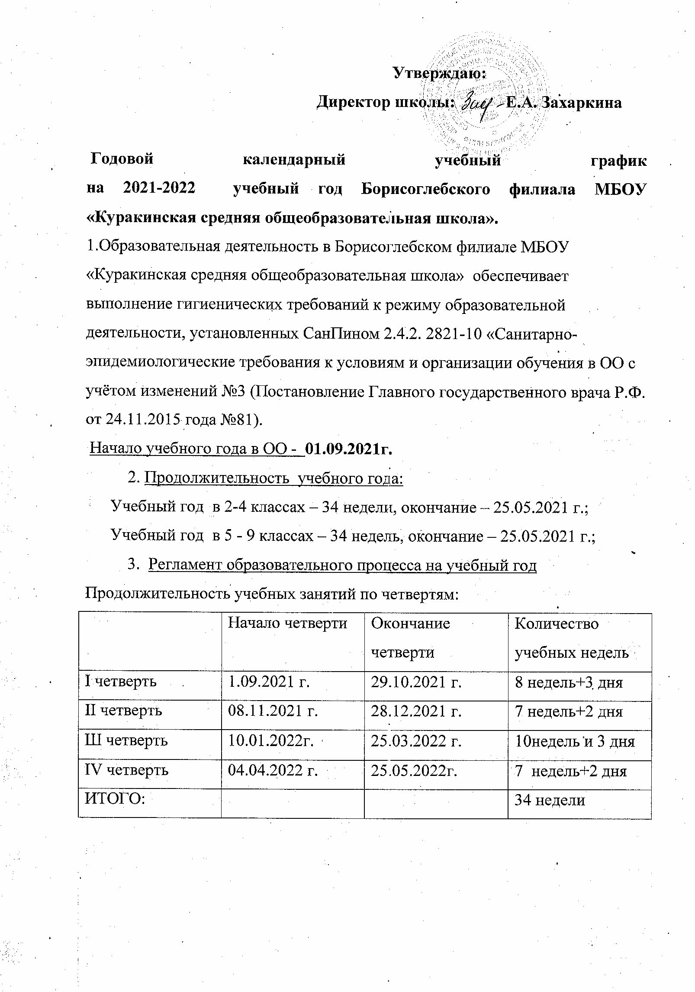

Продолжительность каникул в течение учебного года
 | Начало каникул | Окончание каникул | Продолжительность
осенние | 29.10.2021 г. | 07.11.2021 г. | 9 дней
зимние | 29.12.2021 г. | 09.01.2022 г. | 12 дней
весенние | 27.03.2022 г. | 03.04.2022г. | 9 дней
летние | 1.06.2022 г. | 31.08.2022г. | 93 дня

Для первого класса дополнительные каникулы с по февралф 2022г.

4. Начало учебных занятий- 8ч..30мин, окончание учебных занятий – 14.30, внеурочная деятельность с 14-45.

5. График проведения учебного процесса:
1-9 классы –5-дневная рабочая неделя с одним выходным днем;
6. Продолжительность урока (академического часа):
1 классы – 35 минут сентябрь-декабрь, 40 мин. январь-май.
2-8 классы – 40 минут;

7. Предельно допустимые учебные нагрузки:
1-4 классы – 4-5 часов в день, 21-23 часа в неделю;
5-9 классы - 5-7 часов в день, 29-33 часов в неделю;

8. Проведение промежуточной аттестации в переводных классах:

Промежуточная аттестация проводится на основании локального акта о проведении промежуточной аттестации. В 2021-2022 учебном году проходит в конце учебного года. Она проходит по всем предметам: с аттестационными процедурами и без аттестационных процедур. Оценивание предметов без аттестационных процедур осуществляется по итогам всех четвертей. Оценивание промежуточной аттестации при наличии процедуры проходит по результатам этой аттестационной процедуры. Годовая отметка складывается из 4 отметок за четверти и оценки за промежуточную аттестацию. Учитывая важность предметов русский язык и математика биология, география, обществознание. история как предметы, наиболее часто выбираемые выпускниками для сдачи ОГЭ промежуточная аттестация по данным предметам, проводится на основании материалов, разработанных администрацией школы
. Сроки проведения промежуточной аттестации: основная- с 12 по 24 мая 2022г. в 1-8 классах, повторная с 1 по 6 июня и с 15 по 18 августа текущего года.

Годовая промежуточная аттестация

класс | предмет | сроки | Форма сдачи | Резервные сроки
1 | Русский язык,  математика | 12.05.2022г.10-00  15.05.22.11-00 | Диктант,  Контрольная работа | 4-6 июня,15-18августа 2022г.
2 | Русский язык,  математика | 24.05.2022г.10-00  18.05.22.11-00 | Диктант,  Контрольная работа | 4-6 июня,15-18августа 2022г.
3 | Русский язык,  математика | 17.05.2022. 11-00  23.05.2022. 9-00 | Диктант,  Контрольная работа | 4-6 июня,15-18августа 2022г.
4 | Русский язык,  математика | 22.05.2022. 10-00  16.05.2022. 9-00 | Диктант  Контрольная работа | 4-6 июня,15-18августа 2022г.
Годовая итоговая промежуточная аттестация
Предмет | Класс | Форма  проведения | Дата | резерв
Русский язык | 5 | Диктант с грамматическим заданием | 17.05.2022г.10-00 | с 5 по 9 июня 2022г.и с 5 по 10 сентября 2022г.
Математика | 5 | Контрольная работа | 16.05.2022г.10-00  18.05.2022г.10-00 | с 5 по 9 июня 2022г.и с 5 по 10 сентября 2022г.
Немецкий язык | 5 | тестирование
Русский язык | 6 | Диктант с грамматическим заданием | 24.05.2022г.11-00 | с 5 по 9 июня 2022г.и с 5 по 10 сентября 2022г.
математика | 6 | Контрольная работа | 23.05.2022г.11-00 | с 5 по 9 июня 2022г.и с 5 по 10 сентября 2022г.
история | 6 | тестирование | 15.05.2022г.9-00 | с 5 по 9 июня 2022г.и с 5 по 10 сентября 2022г.
обществознание | 7 | Тестирование с элементами ОГЭ | 16.05.2022г.12-00 | с 5 по 9 июня 2022г.и с 5 по 10 сентября 2022г.
Русский язык | 7 | Диктант с грамматическим заданием | 17.05.2022г.12-00 | с 5 по 9 июня 2022г.и с 5 по 10 сентября 2022г.
география | 7 | тестирование | 18.05.2022г.12-00 | с 5 по 9 июня 2022г.и с 5 по 10 сентября 2022г.
биология | 8 | Тестирование с элементами ОГЭ | 23.05.2022г.11-00 | с 5 по 9 июня 2022г.и с 5 по 10 сентября 2022г.
алгебра | 8 | Контрольная работа | 16.05.2022г.11-00 | с 5 по 9 июня 2022г.и с 5 по 10 сентября 2022г.
Русский язык | 8 | Тестирование с элементами ОГЭ | 22.05.2022г.9-00 | с 5 по 9 июня 2022г.и с 5 по 10 сентября 2022г.
обж | 9 | тестирование | 20.05.2022г. | с 5 по 9 июня 2022г.и с 5 по 10 сентября 2022г.

По предметам, промежуточную аттестация которых проходит без аттестационных испытаний, выставляется годовая оценка (среднеарифметический результат четвертных оценок)

